Конспект открытого урока по волейболу в 11 «А» классе
Место проведения: спортивный зал
Дата проведения 10.10.2023года
На уроке присутствовали:
- заместитель директора по УВР – Кузьмина Е.С.
- заместитель директора по ИТ – Жилякова Н. Н.
- учитель физической культуры – Карманова Н.И.
- учитель физической культуры – Алфимова В.В.
- заместитель директора по ВР - Терещенко Е.В
Тема урока - "Обучение и совершенствование технических приёмов волейбола"
Тип урока - комбинированный урок закрепления знаний, с элементами изучения нового материала и проверкой полученных знаний.
Образовательные технологии, применяемые на уроке – здоровьесберегающие технологии, технология уровневой дифференциации, технология проблемного обучения, игровые технологии.

Цель урока: - Воспитание ценностных ориентаций на здоровый образ жизни
Задачи урока
Образовательные:
Сформировать условия для:

- Совершенствования навыков приема мяча сверху и снизу двумя руками.
- Обучения технике прямого нападающего удара.
Оздоровительные:
Сформировать условия для:
- Укрепления здоровья, разностороннего физического развитие на основе требований программы физического культуры
Воспитательные:
Сформировать условия для:
- Развития коммуникативных навыков;
- Развития мотивации социального поведения.
- Для развития ловкости, меткости, прыгучести, согласованности действий.

Планируемые достижения учащихся

Регулятивные УУД: будут уметь ставить цели, контролировать, корректировать, оценивать деятельность.
Коммуникативные УУД: будут иметь потребность в общении со взрослыми и сверстниками, уметь слушать собеседника, договариваться, находить общее решение, уметь аргументировать свое предложение, сохранять доброжелательное отношение друг к другу.
Личностные УУД: будут уметь адекватно воспринимать оценку, судить о причинах своего успеха/неуспеха в учении, оказывать помощь тем, кто в ней нуждается.
Инвентарь: набивные, волейбольные мячи, мячики для большого тенниса, учебные карточки.
Материально-техническое обеспечение: ноутбук , демонстративный диск с материалом "Обучение и совершенствование технических приёмов", проектор.
Содержание урока |  | Дозировка |  |  |  | Организационный .метод указания
 | .Подготовительная часть.  1.Построение. Приветствие. Сообщение задач урока |  | 10 мин.  1мин. |  |  |  | Показатель пульсометрии за 10 сек.
 | 2. Ходьба, ее разновидности: на носках, пятках, скрестный шаг, в полуприседи, в полном приседе, перекат с пятки на носок. Перекат с пятки на носок с выпрыгиванием вверх |  | 1 мин. |  |  |  | Указать на осанку, на отталкивание, стопы параллельно, приземляться только на место отталкивания
 | 3. Прыжки: на двух, правой, левой, с ноги на ногу, с вращением рук вперед и назад |  | 1 мин.
 | 4. Бег: обычный; толчком одной, прыжок вверх – потянуться рукой к сетке; то же, толчком двумя (объяснить работу ног, как в нападающем ударе) |  | 2 мин. |  |  |  | Обратить внимание на приземление
 |  |  | 1 мин. |  |  |  | Смотреть на технику перемещений
 | 6. Прыжки в парах вдоль волейбольной сетки. |  | 2 мин. |  |  |  | Скрестный шаг
 | 7. ОРУ в движении и на месте. |  | 2 мин. |  |  |  | Использовать специальные упражнения
II. | Основная часть урока  Показ димонстративного диска с разбором элементов волейбола. |  | 25 мин. |  |  |  | Показатель пульсометрии за 10 сек.
II. | Упражнения с набивным мячом:
II. | 1. Передача двумя руками снизу  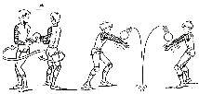 |  | 1 мин. |  |  |  | Положение кисти не выше уровня плеч  Положение ног в средней стойке
II. | 2. Передача снизу правой, то же – левой  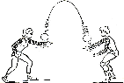 |  | 2 мин.
 | 3. Передача двумя руками сверху  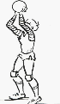 |  | 2 мин. |  |  |  | Указать на положение рук и пальцев.
 | Упражнения с волейбольным мячом  1. Жонглирование: прием и передача мяча сверху, снизу  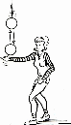  2. Передача сверху над собой  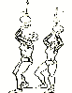 |  | 1 мин.  2 мин.
 |  |  |  |  |  |  | Обратить внимание на кисть
 |  |  |  |  |  |  | Высота передачи до 4 метров.
 | 3. Передача в парах  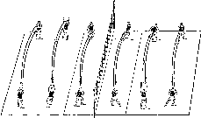 |  | 2 мин. |  |  |  | Указать на точность передач
 | 4. Передача после отскока от пола  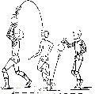 |  | 2 мин. |  |  |  | перемещения, координацию движений.
 | 5. Передача со сближением и расхождением  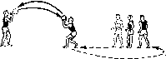 |  | 2 мин. |  |  |  | перемещения, координацию движений.
 | 6. Прием снизу “вратарь”.  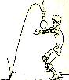 |  | 1 мин. |  |  |  | перемещения, координацию движений.
Прямой нападающий удар:
Ознакомление с передачей мяча в прыжке. Объяснение. Показ . Подводящие упражнения

 | 1. Верхняя подача в стену (боковая сетка) |  | 1 мин. |  |  |  | О/в на предплечье, кисть
 | 2. Верхняя подача в парах (легкая, удар ладонью) |  | 1 мин. |  |  |  | О/в на предплечье, кисть
 | 3. Броски мяча двумя руками, ударом в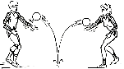 пол |  | 1 мин. |  |  |  | О/в на “захлест” кистей рук
 | 4. Броски мяча двумя руками, ударом об пол в прыжке |  | 1 мин. |  |  |  | Указать на траекторию отскока мяча
 | 5. Мяч в прямой руке, удар правой рукой по мячу |  | 1 мин. |  |  |  | Вынос руки над головой
 | 6. Прямой нападающий удар с собственного набрасывания |  | 1 мин. |  |  |  | Удар в высшей точке броска, стопы параллельно, прыжок вертикальный, приземление мягкое
 |  |  |  |  |  |  | Безостановочный переход от разбега к прыжку. Бросок производить прямой рукой с активным движением кистью
 |  |  | . |  |  |  | Акцентировать внимание на фазе отталкивание
 | 9. Нападающий удар по мячу, наброшенному партнером  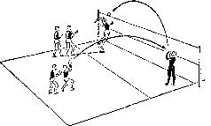 |  | 1 мин. |  |  |  | Фаза приземления
 | 10. Нападающий удар из зоны 2 с передачи из зоны 3  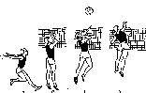 |  | 1 мин. |  |  |  | Согласованность движений с траекторией полета мяча
III. | Заключительная часть |  | 5мин
III. | Построение |  | 1 мин. |  |  |  | Показатель пульсометрии за 10 сек.
III. | Упражнения на восстановление дыхания |  | 3 мин.
III. | Подведение итогов урока – хорошее на уроке, что удалось что не очень, на что обратить внимание. |  | 1 мин.
III. | Организованный выход из зала.
Учитель физической культуры МБУ « Школы № 40» Захарова Е.А.

